Rapport de Séance 2 TYSZKA

J’ai passé une très grande partie de ma séance à comprendre le logiciel InkScape afin de faire les finitions de notre boite mais le modèle de base de cette dernière était trop simple.
Je m’explique :

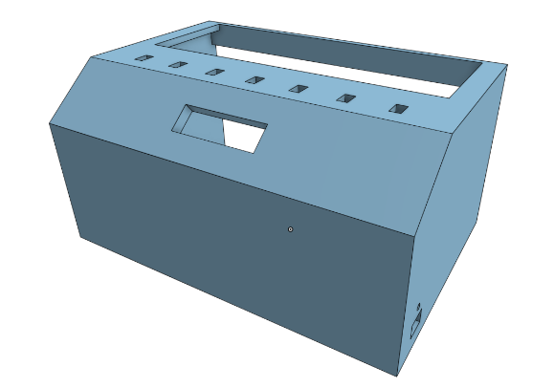
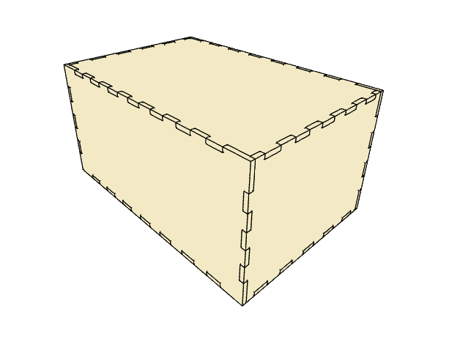
notre boite ressemble à ça : mais sur MakerCase, le modèle de base, c’est ça :

Donc j’ai dû essayer pendant une bonne heure et demi, de faire le plan incliné sur l’avant ‘à la main’ sur InkScape. De plus, InkScape est un logicielle qui m’est complètement étranger avec lequel j’ai eu beaucoup de mal.
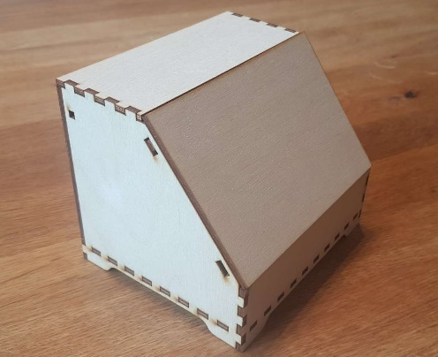
J’ai donc demandé au professeur de m’indiqué une façon de faire et il m’a montré Boxes.py qui a de nombreux type de boite dont celle-là :
qui correspond tout à fait à notre boite.
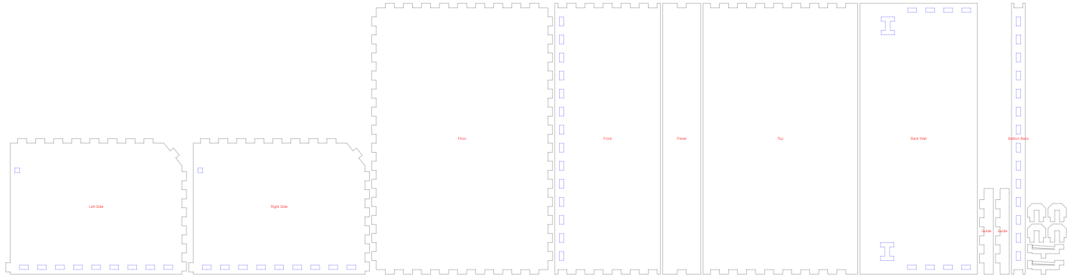
J’ai fini par modifier le schéma obtenu pour y
ajouté les trous dont on aura besoin.

